**Caso de Uso: Cadastrar Usuário – Convidado**

**Atores**

* **Convidado (Usuário)** – pessoa que deseja se cadastrar no aplicativo para receber convites, participar de eventos ou atuar como ajudante.
* **Sistema** – aplicativo *Faça a Festa*, responsável por validar e registrar o cadastro.
* **Organizador** – pode convidar o usuário e atribuir tarefas a ele em um evento.

**Objetivo**

Permitir que um usuário do tipo **Convidado** crie sua conta no aplicativo, podendo:

1. Apenas se cadastrar como usuário comum sem vínculo a eventos.
2. Ser incluído como **convidado em eventos** (visualizar convites, confirmar presença).
3. Ser atribuído como **Ajudante** em um evento de outro Organizador, com responsabilidades específicas (tarefas do checklist).

**Pré-condições**

* O aplicativo deve estar acessível.
* O usuário não deve ter cadastro prévio com o mesmo e-mail/login.

**Fluxo Principal**

1. O usuário acessa a opção **“Cadastrar Usuário”**.
2. Seleciona o tipo de perfil **Convidado**.
3. O sistema apresenta o formulário de cadastro com campos obrigatórios:
   * Nome completo.
   * E-mail (único).
   * Senha e confirmação.
   * Telefone celular.
   * Cidade/Estado.
4. Campos opcionais: foto de perfil, CPF.
5. O usuário preenche os campos obrigatórios e envia o formulário.
6. O sistema valida as informações:
   * E-mail único.
   * Senha válida.
   * Telefone em formato correto.
7. Se válido, o sistema cria o registro na tabela **usuário** com tipo = “convidado”.
8. O sistema confirma o cadastro e libera acesso ao painel inicial de convidado.
9. Caso seja convidado para um evento:
   * Poderá confirmar presença e acessar informações.
10. Caso seja atribuído como **Ajudante** em um evento:
    * Poderá visualizar e executar tarefas que o Organizador designar a ele.

**Fluxos Alternativos**

* **A1 – Dados inválidos ou incompletos**: o sistema exibe mensagem de erro e solicita correção.
* **A2 – E-mail já existente**: o sistema bloqueia o cadastro e sugere login ou recuperação de senha.
* **A3 – Cancelamento**: o usuário pode desistir antes de concluir, voltando à tela inicial.

**Pós-condições**

* O usuário é registrado como **Convidado**.
* Pode usar o aplicativo sem vínculo com evento.
* Se convidado por um Organizador: pode confirmar presença e visualizar o evento.
* Se atribuído como **Ajudante**: pode receber e gerenciar tarefas delegadas.

**Regras de Negócio**

* Nome, e-mail, senha, telefone e cidade/estado são obrigatórios.
* CPF e foto de perfil são opcionais.
* Um convidado pode existir sem vínculo a evento.
* Apenas Organizadores podem vincular convidados a eventos.
* Apenas Organizadores podem atribuir tarefas a um convidado (transformando-o em **Ajudante**).

Imagem 001 – Diagrama de sequência

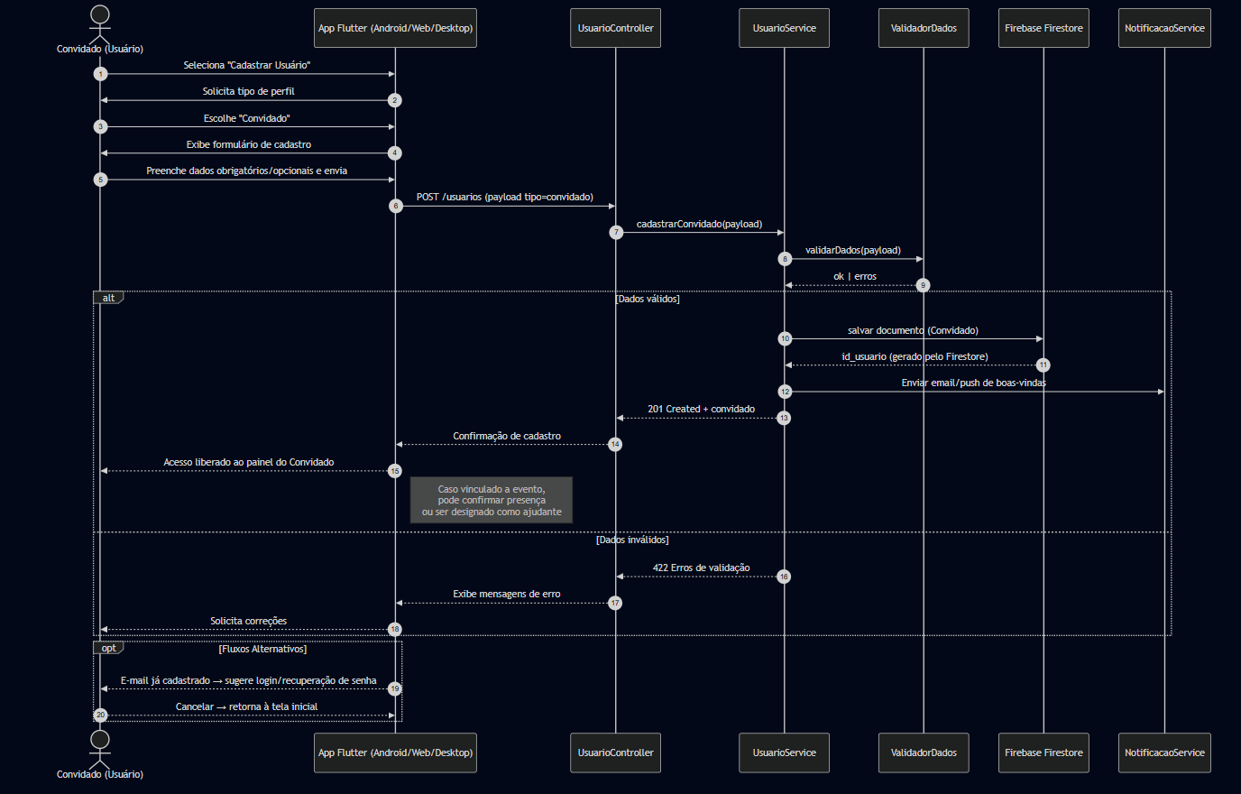

Imagem 002 – Diagrama de atividade

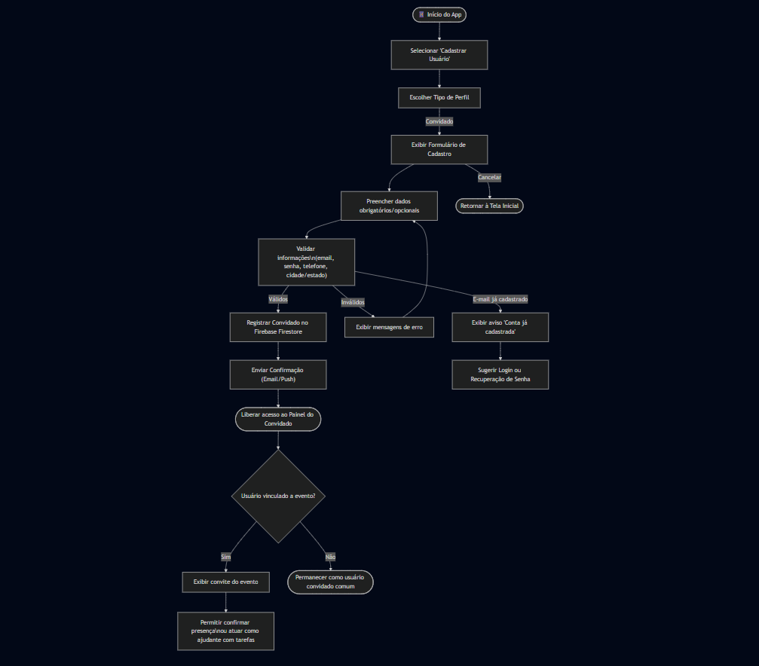

Códigos dos diagramas:

001 – Sequência:

sequenceDiagram

    autonumber

    actor Con as Convidado (Usuário)

    participant UI as App Flutter (Android/Web/Desktop)

    participant API as UsuarioController

    participant SVC as UsuarioService

    participant VAL as ValidadorDados

    participant DB as Firebase Firestore

    participant NOT as NotificacaoService

    Con->>UI: Seleciona "Cadastrar Usuário"

    UI->>Con: Solicita tipo de perfil

    Con->>UI: Escolhe "Convidado"

    UI->>Con: Exibe formulário de cadastro

    Con->>UI: Preenche dados obrigatórios/opcionais e envia

    UI->>API: POST /usuarios (payload tipo=convidado)

    API->>SVC: cadastrarConvidado(payload)

    SVC->>VAL: validarDados(payload)

    VAL-->>SVC: ok | erros

    alt Dados válidos

        SVC->>DB: salvar documento (Convidado)

        DB-->>SVC: id_usuario (gerado pelo Firestore)

        SVC->>NOT: Enviar email/push de boas-vindas

        SVC-->>API: 201 Created + convidado

        API-->>UI: Confirmação de cadastro

        UI-->>Con: Acesso liberado ao painel do Convidado

        note right of UI: Caso vinculado a evento,<br>pode confirmar presença<br>ou ser designado como ajudante

    else Dados inválidos

        SVC-->>API: 422 Erros de validação

        API-->>UI: Exibe mensagens de erro

        UI-->>Con: Solicita correções

    end

    opt Fluxos Alternativos

        UI-->>Con: E-mail já cadastrado → sugere login/recuperação de senha

        Con-->>UI: Cancelar → retorna à tela inicial

    end

002 – Atividade:

flowchart TD

    A([📱 Início do App]) --> B["Selecionar 'Cadastrar Usuário'"]

    B --> C["Escolher Tipo de Perfil"]

    C -->|Convidado| D["Exibir Formulário de Cadastro"]

    D --> E["Preencher dados obrigatórios/opcionais"]

    E --> F["Validar informações\n(email, senha, telefone, cidade/estado)"]

    F -->|Válidos| G["Registrar Convidado no Firebase Firestore"]

    G --> H["Enviar Confirmação (Email/Push)"]

    H --> I([Liberar acesso ao Painel do Convidado])

    I --> J{"Usuário vinculado a evento?"}

    J -->|Sim| K["Exibir convite do evento"]

    K --> L["Permitir confirmar presença\nou atuar como ajudante com tarefas"]

    J -->|Não| M([Permanecer como usuário convidado comum])

    F -->|Inválidos| N["Exibir mensagens de erro"]

    N --> E

    F -->|E-mail já cadastrado| O["Exibir aviso 'Conta já cadastrada'"]

    O --> P["Sugerir Login ou Recuperação de Senha"]

    D -->|Cancelar| Q([Retornar à Tela Inicial])